**CÁC LOẠI BẢN SAO CÔNG CHỨNG, CHỨNG THỰC CÓ GIÁ TRỊ KHÔNG THỜI HẠN**

Chị Nguyễn An Thuyên (Anthuyen***@gmail.com) thắc mắc: “Có nơi yêu cầu sử dụng bản sao công chứng, chứng thực có giá trị trong thời hạn 03 tháng, 06 tháng nhưng cũng có người cho rằng nó có giá trị không thời hạn. Vậy thực tế thời gian sử dụng các bản sao như thế nào? Các loại bản sao nào thì có giá trị không thời hạn? Tôi cảm ơn!”.

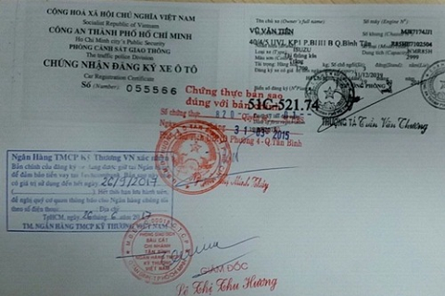

*Ảnh minh họa (Nguồn Internet)*

**Về vấn đề này, THƯ VIỆN PHÁP LUẬT xin được giải đáp như sau:**

Khoản 1 và Khoản 2 Điều 3 [Nghị định 23/2015/NĐ-CP](https://thuvienphapluat.vn/van-ban/Dich-vu-phap-ly/Nghi-dinh-23-2015-ND-CP-cap-chung-thuc-ban-sao-tu-ban-chinh-chung-thuc-chu-ky-266857.aspx) quy định: *“Bản sao được cấp từ sổ gốc có giá trị sử dụng thay cho bản chính trong các giao dịch, trừ trường hợp pháp luật có quy định khác. Bản sao được chứng thực từ bản chính theo quy định tại Nghị định này có giá trị sử dụng thay cho bản chính đã dùng để đối chiếu chứng thực trong các giao dịch, trừ trường hợp pháp luật có quy định khác”*.

***Điều 3. Giá trị pháp lý của bản sao được cấp từ sổ gốc, bản sao được chứng thực từ bản chính, chữ ký được chứng thực và hợp đồng, giao dịch được chứng thực***

*1. Bản sao được cấp từ sổ gốc có giá trị sử dụng thay cho bản chính trong các giao dịch, trừ trường hợp pháp luật có quy định khác.*

*2. Bản sao được chứng thực từ bản chính theo quy định tại Nghị định này có giá trị sử dụng thay cho bản chính đã dùng để đối chiếu chứng thực trong các giao dịch, trừ trường hợp pháp luật có quy định khác.*

Đồng thời, tại [Luật Công chứng 2014](https://thuvienphapluat.vn/van-ban/Dich-vu-phap-ly/Luat-Cong-chung-2014-238638.aspx) và Nghị định 23/2015/NĐ-CP đều không quy định về thời hạn có hiệu lực của bản sao được công chứng, chứng thực.

***Điều 77. Việc chứng thực bản sao từ bản chính, chứng thực chữ ký trong giấy tờ, văn bản của công chứng viên***

*1. Công chứng viên được chứng thực bản sao từ bản chính, chứng thực chữ ký trong giấy tờ, văn bản.*

*2. Việc chứng thực bản sao từ bản chính, chứng thực chữ ký trong giấy tờ, văn bản được thực hiện theo quy định của pháp luật về chứng thực.*

Như vậy, về nguyên tắc bản sao được công chứng, chứng thực **có giá trị không thời hạn**.

Tuy nhiên, trong thực tế, bản sao được công chứng, chứng thực có thể chia thành hai loại, đó là:

**\*Bản sao có giá trị không thời hạn:** Bản sao được chứng thực từ bảng điểm, bằng cử nhân, giấy phép lái xe mô tô… có giá trị không thời hạn, trừ trường hợp bản chính đã bị thu hồi, hủy bỏ.

**\*Bản sao có thời hạn nhất định:** Bản sao được chứng thực từ các loại giấy tờ có xác định thời hạn như Phiếu lý lịch tư pháp, Giấy xác nhận tình trạng hôn nhân, Chứng minh nhân dân, Căn cước công dân… thì bản sao chỉ có giá trị sử dụng trong thời hạn bản gốc còn hạn sử dụng.

Ngoài ra, người thụ lý có quyền yêu cầu đương sự xuất trình bản chính (bản gốc) để đối chiếu chứ không có quyền yêu cầu nộp bản sao mới.

**Hữu Phạm**